18.02.2019Г.№ 42
РОССИЙСКАЯ ФЕДЕРАЦИЯ
ИРКУТСКАЯ ОБЛАСТЬ
МУНИЦИПАЛЬНОЕ ОБРАЗОВАНИЕ
«НИЖНЕУДИНСКИЙ РАЙОН»
ПОРОГСКОЕ МУНИЦИПАЛЬНОЕ ОБРАЗОВАНИЕ
АДМИНИСТРАЦИЯ
ПОСТАНОВЛЕНИЕ

ОБ УТВЕРЖДЕНИИ ГЕНЕРАЛЬНОЙ СХЕМЫ
САНИТАРНОЙ ОЧИСТКИ ТЕРРИТОРИЙ
ПОРОГСКОГО МУНИЦИПАЛЬНОГО ОБРАЗОВАНИЯ
НА 2019-2023 ГОДЫ.

В соответствии с Федеральными законами от 06.10.2003 № 131-ФЗ «Об общих принципах организации местного самоуправления в Российской Федерации», от 10.01.2002 № 7-ФЗ «Об охране окружающей среды», постановлением Государственного комитета Российской Федерации по строительству и жилищно-коммунальному комплексу от 21.08.2003 № 152 «Об утверждении «Методических рекомендаций о порядке разработки генеральных схем очистки территорий населенных пунктов Российской Федерации», а также в целях улучшения санитарно-эпидемиологической обстановки, санитарногои экологического состояния территории Порогского муниципального образования, в соответствии с Федеральным законом от 30.03.1999 г №52 «О санитарно-эпидемиологическом благополучии населения», Федеральным законом от 24.06.1998 г. №89-ФЗ «Об отходах производства и потребления», «Санитарными правилами содержания территорий населённых пунктов (СанПиН 42-128-4690-88), а также руководствуясь Правилами благоустройства территории Порогского муниципального образования утвержденными Решением Думы Порогского муниципального образования от 29.06.2018 года №29, Уставом Порогского муниципального образования,

ПОСТАНОВЛЯЕТ:

- Утвердить генеральную схему санитарной очистки территорий Порогского муниципального образования на 2019-2023 годы согласно приложению.
- Постановление от 03.08.2015года « Об утверждении Генеральной схемы очистки территории Порогского муниципального образования Нижнеудинского района на 2015-2018 годы» признать утратившим силу.
- Настоящее постановление подлежит официальному опубликованию в Вестнике Порогского муниципального образования и размещению на официальном сайте Порогского муниципального образования: porog.bdu.su.
- Контроль за исполнение постановления оставляю за собой.

Глава Порогского
муниципального образования
О.В. Усачева

Приложение
к постановлению администрации
Порогского муниципального образования
от"18" 02.2019г. № 42

СОГЛАСОВАНО:  Начальник территориального  отдела управления Роспотребнадзора  по Иркутской области  _______________М.А. Славиковская  «___» __________ 2019 г.  М.П. |  | УТВЕРЖДАЮ:  Глава администрации  Порогского муниципального  образования  __________О.В. Усачева «___»______________2019г.  М.П.

ГЕНЕРАЛЬНАЯ СХЕМА САНИТАРНОЙ
ОЧИСТКИ ТЕРРИТОРИИ ПОРОГСКОГО
МУНИЦИПАЛЬНОГО ОБРАЗОВАНИЯ
на 2019 – 2023 годы

с. Порог

ГЕНЕРАЛЬНАЯ СХЕМА ОЧИСТКИ ТЕРРИТОРИИ ПОРОГСКОГО МУНИЦИПАЛЬНОГО ОБРАЗОВАНИЯ
ОСНОВАНИЕ ДЛЯ РАЗРАБОТКИ ГЕНЕРАЛЬНОЙ СХЕМЫ ОЧИСТКИ ТЕРРИТОРИИ ПОРОГСКОГО МУНИЦИПАЛЬНОГО ОБРАЗОВАНИЯ

Санитарная очистка населенных пунктов – одно из важнейших санитарно-гигиенических мероприятий, способствующих охране здоровья населения и окружающей природной среды, включает в себя комплекс работ по сбору, удалению, обезвреживанию и переработке коммунальных отходов, а также уборке территорий населенных пунктов.
Очистка и уборка территорий населенных пунктов – одно из важнейших мероприятий, направленных на обеспечение экологического и санитарно-эпидемиологического благополучия населения и охраны окружающей среды. Генеральная схема является программным документом, который определяет направление развития данной сферы деятельности на территории Порогского муниципального образования, дает объективную оценку и возможность принятия руководителями органов местного самоуправления и руководителями предприятий всех форм собственности, правильных решений в сфере санитарной очистки и обращения с отходами на подведомственных территориях.
Генеральная схема определяет очередность осуществления мероприятий, объемы работ по всем видам санитарной очистки, методы сбора, удаления, обезвреживания и переработки отходов.
Чтобы стратегически подойти к управлению обращением с отходами на уровне муниципального образования необходимо реализовать следующие принципы:
- обеспечить нормативно-правовые условия деятельности в области обращения с отходами на своей территории;
- планировать деятельность по обращению с отходами до их образования, быть готовыми к изменению объема и компонентного состава образующихся отходов;
- иметь оперативную и прогнозную информацию о характеристиках процесса обращения с отходами на всех стадиях;
- применять индивидуальный подход к обращению с различными видами отходов: твердые бытовые, жидкие бытовые, отходы строительства и слома, отходы сложной бытовой техники и т.д.;
- планировать внедрение современных технологий в сфере обращения с отходами;
- учитывать мнение всех участников процесса обращения с отходами при принятии решений;
- применять средства массовой информации для освещения темы и проблем процесса обращения с отходами на всех стадиях;
- обеспечить привлечение различных источников финансирования мероприятий по обращению с отходами, обеспечивая максимальную отдачу от вложенных средств;
- привлекать к решению проблем в сфере обращения с отходами общественные организации и население.
- определение приоритетных направлений организации экологически безопасного обращения с ТБО.
На территории Порогского муниципального образования необходимо создание комплексной системы санитарной очистки территории, учитывающей современные санитарные требования и федеральное законодательство. Создание такой комплексной системы должно учитывать экологические и экономические предпосылки.
Организация деятельности по управлению отходами должна основываться на современных методах, снижающих экологическую нагрузку на среду и себестоимость выполняемых работ. Центральным звеном деятельности по обращению с твердыми бытовыми отходами являются места их переработки и захоронения. Следовательно, при организации системы обращения с отходами основополагающим моментом является именно наличие и доступность полигонов и, в перспективе, мусороперерабатывающих комплексов.
Деятельность по сбору, транспортировке и захоронению отходов должна быть экономически выгодна для предприятий её выполняющих.
Первым и основным базовым документом в общей схеме организации комплексной системы управления отходами и вторичными материальными ресурсами является Генеральная схема очистки территорий населенных пунктов муниципального образования. Основой для разработки Генеральной схемы является детальный анализ существующего положения, расчеты и предложения по организации деятельности в области обращения с коммунальными отходами на основе действующей системы нормативных правовых актов.
На основании анализа существующего положения санитарной очистки территории Порогского муниципального образования, определяются стратегия и программные мероприятия в области обращения с отходами, которые позволят не только обеспечить реализацию полномочий органов местного самоуправления округа, но и создадут необходимые цивилизованные условия при организации мероприятий по обращению с отходами для населения и всех категорий природопользователей.
Очистка территорий населенных пунктов – одно из важнейших мероприятий, направленных на обеспечение экологического и санитарно-эпидемиологического благополучия населения и охраны окружающей среды, в связи с чем, была разработана схема санитарной очистки территории Порогского муниципального образования
Разработчиком схемы санитарной очистки территории Порогского муниципального образования является администрация Порогского муниципального образования.

НОРМАТИВНЫЕ ССЫЛКИ

Генеральная схема разработана в соответствии :
- Градостроительный кодекс Российской Федерации.
- Федеральный закон от 06.10.2003 № 131-ФЗ «Об общих принципах организации местного самоуправления в Российской Федерации».
- Федеральный закон от 30 марта 1999 № 52-ФЗ «О санитарно-эпидемиологическом благополучии населения».
- Федеральный закон от 24 июня 1998 г. № 89-ФЗ «Об отходах производства и потребления».
- Постановление Правительства РФ от 10.02.1997 г. № 155 (в редакции постановлений от 13.10.1997 г. № 1303; от 15.09.2000 г. № 694; от 01.02.2005 г. № 49) «Об утверждении Правил представления услуг по вывозу твердых и жидких бытовых отходов».
- Постановление Коллегии Госстроя РФ от 22.12.1999 г. № 7 «Концепция обращения с твердыми бытовыми отходами в Российской Федерации МДС 13-82000».
- Методические рекомендации о порядке разработки генеральных схем очистки территорий населенных пунктов Российской Федерации, утвержденными постановлением Госстроя России от 21.08.2003 г № 152
- СанПиН 42-128-4690-88 «Санитарными правилами содержания территорий населенных мест».
- СанПиН 217 1322-03 «Гигиенические требования к размещению и обезвреживанию отходов производства и потребления».
- СП 217 1038-01 «Гигиенические требования к устройству и содержанию полигонов для твердых бытовых отходов».
- СанПиН 217 722-98 «Гигиенические требования к устройству и содержанию полигонов для твердых бытовых отходов».
- Государственный стандарт Российской Федерации «Жилищно-коммунальные услуги «Общие технические условия (в редакции постановлений Госстандарта России от 19.06.2000 г. № 158-ст, от 22.07.2003 г. № 248-ст).
- ГОСТ Р50597-93 «Автомобильные дороги и улицы. Требования к эксплуатационному состоянию, допустимому по условиям обеспечения безопасности дорожного движения».
- Постановление Государственного Комитета СССР по труду и социальным вопросам от 11.10.1986 г. № 400/23-34 «Об утверждении типовых норм времени на работы по механизированной уборке и санитарному содержанию населенных мест».
- Инструкция по организации и технологии механизированной уборки населенных мест, утвержденная Министерством жилищно-коммунального хозяйства РСФСР 12.07.1978 г.
- Приказ Департамента ЖКХ Министерства строительства РФ от 06.12.1994 № 13 «Об утверждении рекомендаций о нормировании труда работников предприятий внешнего благоустройства».
- Методические рекомендации по формированию тарифов на услуги по уничтожению, утилизации и захоронению твердых бытовых отходов Государственный комитет Российской Федерации по строительной, архитектурной и жилищной политике. Институт экономики жилищно-коммунального хозяйства. Москва 2003 г.
18. Правила благоустройства территории Порогского муниципального образования, утвержденные Решением Думы Порогского муниципального образования от 29.06.2018 года №29.
19. Правила содержания собак и иных домашних животных на территории Порогского муниципального образования, утвержденные Постановлением администрации Порогскогомуниципального образования от 01.10.2018 года №102.
20. Об установлении мест для выпаса сельскохозяйственных животных на территории Порогского муниципального образования, утверждённые Постановлением администрации муниципального образования района от 03.05.2018 года №57.
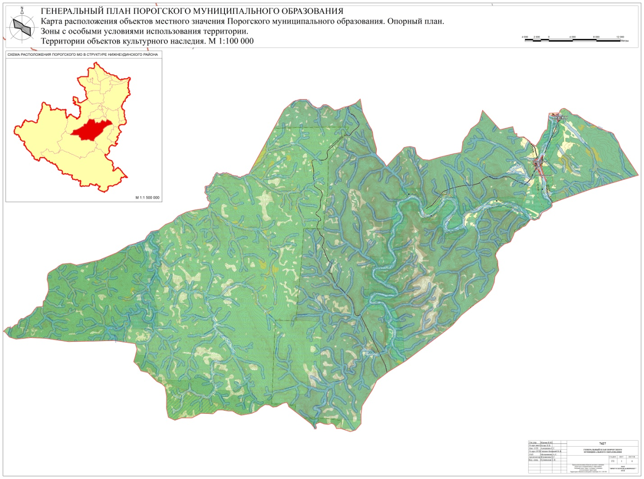

ОПРЕДЕЛЕНИЯ И ТЕРМИНЫ

В настоящей схеме применяют следующие термины с соответствующими определениями:

Бытовые отходы | отходы потребления, образующиеся в бытовых условиях в результате жизнедеятельности населения
Вид отходов | совокупность отходов, которые имеют общие признаки в соответствии с системой классификации отходов
Вторичные материальные ресурсы (вторсырье) | отходы потребления, которые используются вместо первичного сырья для производства продукции, выполнения работ или получения энергии
Генеральная схема очистки территории муниципального образования | муниципальный нормативный правовой акт, определяющий и обеспечивающий организацию рациональной системы сбора, регулярного удаления, размещения, а также методов сбора, обезвреживания  и переработки отходов, необходимое количество спецмашин, механизмов, оборудования и инвентаря для системы очистки и уборки территорий населенных пунктов, целесообразность строительства, реконструкции или рекультивации объектов размещения или переработки отходов
Использование отходов | применение отходов для производства продукции, выполнения работ, оказания услуг или для получения энергии
Коммунальные отходы | отходы от домовладений, включая ЖБО и КГО, отходы, образующиеся в торговых предприятиях, школах, больницах, других муниципальных учреждениях и других объектах инфраструктуры
Несанкционированные свалки отходов | территория для размещения промышленных и бытовых отходов, эксплуатируемая без согласования с исполнительной властью, эксплуатируемая с отклонениями от требований санитарно-эпидемиологического надзора
Обращение с отходами | деятельность, в процессе которой образуются отходы, а также деятельность по сбору, использованию, обезвреживанию, транспортированию, размещению отходов
Отходы | остатки продуктов или дополнительный продукт, образующиеся в процессе или завершении определенной деятельности и не используемые в непосредственной связи с этой деятельностью
Полигон захоронения отходов | комплекс природоохранных сооружений, предназначенных для централизованного сбора, обезвреживания и захоронения ТБО, предотвращающий попадание вредных веществ  в окружающую среду, загрязнения атмосферы, почвы, поверхностных и грунтовых вод, препятствующий распространению грызунов, насекомых и болезнетворных организмов
Сбор отходов | любая операция, являющаяся подготовительной  к транспортировке или размещению отходов
Свалка | местонахождение отходов, использование которых в течение обозримого срока не предполагается
Свойства отходов | качественная определенность отходов рассматриваемого вида, соответствующая данному промежутку времени и проявляющаяся как способность этих отходов к известной смене состояний или пребыванию в известном состоянии за этот промежуток времени
Сортировка отходов | разделение и/или смешение отходов согласно определенным критериям на качественно различающиеся составляющие
Твердые и жидкие бытовые отходы | отходы, образующиеся в результате жизнедеятельности населения (приготовление пищи, упаковка товаров, уборка и текущий ремонт жилых помещений, крупногабаритные предметы домашнего обихода, бытовая техника, товары и продукция, утратившие свои потребительские свойства, фекальные отходы нецентрализованной канализации и др.)

- ОБЩИЕ СВЕДЕНИЯ О ТЕРРИТОРИИ ПОРОГСКОГО МУНИЦИПАЛЬНОГО ОБРАЗОВАНИЯ И ПРИРОДНО-КЛИМАТИЧЕСКИЕ УСЛОВИЯ

Порогское муниципальное образование входит в состав Нижнеудинского муниципального района Иркутской области.

ГЕОГРАФИЧЕСКОЕ ПОЛОЖЕНИЕ

Территория муниципального образования расположена в центральной части Нижнеудинского района Иркутской области. Село Порог является последним населенным пунктом района и граничит с границами Нерхинского муниципального образования (Тофалария). Площадь поселения 297042,65га. Расстояние до районного центра г. Нижнеудинска- 48км.

ПРИРОДНЫЕ РЕСУРСЫ

Наибольшую площадь территории Порогского МО занимают леса. Общая площадь лесосечного фонда – 234 186га, в том числе запрещенные леса по берегам рек - 946га, орехово-промысловые леса – 15499га, запрещенные леса по берегам рек (нерест ценных рыб) – 25 342га, эксплуатационные леса – 192 399га, что относятся к государственному лесному фонду, наибольшая площадь которого находится в труднодоступных местах из-за сложного горного рельефа, заболоченности.
Сельскохозяйственные угодья в ведение поселения составляют 1955,8 га, в том числе: пашни – 1309 га, сенокосные угодья – 323,4 га, пастбища – 323,4 га.
Земли водного фонда составляют: река Уда с её протоками.На территории Порогского МОнаходятся перспективные туристско-рекреационные зоны, расположенные вдоль р. Уды.
Территория поселения обладает большими запасами разведанных декоративно-строительных долеритов - более 100 млн. т., фосфоритов – 600 млн.т, марганцевая руда – 2 млн. т.и др.

КЛИМАТИЧЕСКИЕ УСЛОВИЯ

Климат территории - резко континентальный, с холодной зимой и коротким жарким летом. Наиболее высокая температура воздуха - в июле (максимум - 39˚С), наиболее низкая температура - в январе (50˚С).
Продолжительность безморозного периода колеблется в пределах 7—138 дней. Средняя продолжительность - 98 дней. Наиболее теплые дни стоят в июне, июле, что позволяет возделывать среднеспелые и ранние сорта зерновых и зернобобовых культур.
Распределение осадков по территории муниципального образования неравномерно (от 220 до 400 мм в год). Максимум осадков наблюдается в июле и августе.
Высота снежного покрова изменяется от 25см в низинах и до 40см в предгорьях Саян. Устойчивый снежный покров появляется, в среднем, во второй половине ноября и сходит в начале апреля. Число дней со снежным покровом – 158 дней.
Средняя глубина промерзания почвы составляет 160-200 см.
Вскрытие реки Уды ото льда - в первой декаде мая.
По количеству осадков территория входит в зону с преобладанием осадков в летнее - осенний период (вторая половина июля – сентябрь), зимой выпадает незначительное количество осадков. В среднем, за вегетационный период количество осадков достаточно.
В зимний период преобладают ветры северо–западного направления, отличающиеся значительным усилием в весенние месяцы, самые ветреные месяцы в году – март, апрель, май, самые тихие – зимние.

МИНЕРАЛЬНО-СЫРЬЕВЫЕ РЕСУРСЫ

На территории Порогского МО месторождения полезных ископаемых отсутствуют.

ОСОБО ОХРАНЯЕМЫЕ ПРИРОДНЫЕ ТЕРРИТОРИИ

На территории Порогского МО расположены гидрологические памятники федерального значения «Исток р.Ангары» и регионального значения «Удинские пороги».

- ОБЩИЕ СВЕДЕНИЯ О ПОРОГСКОМ МУНИЦИПАЛЬНОМ ОБРАЗОВАНИИ

Порогское МО наделено статусом сельского поселения Законом Иркутской области от 16 декабря 2004 года № 86-оз «О статусе и границах муниципальных образованийНижнеудинского района Иркутской области».
В состав территории ПорогскогоМО входят земли следующих населенных пунктов:
- деревня Привольное;
- поселок Кирей-Муксут;
- село Порог;
- участок Пушкинский.

Транспортная связь между поселениями, с районным центром – регулярное автобусное сообщение и частные маршрутные такси.
В состав Порогского муниципального образованиявходят четыре населенных пункта.

СЕЛО ПОРОГ

Село Порог расположено в восточной части Порогского МО. Природно-планировочным структурным элементом является р.Уда. Застройка сформирована кварталами индивидуальной жилой застройки вдоль основных улиц села: ул. Озерная, ул. Нагорная, ул. Центральная, ул. Новая, ул.Полевая, Айсинская, Береговая, ул.Сосновая, ул. Колхозная, ул.Набережная, ул.Лесная. Основные общественно-деловые зоны расположены по улице Центральной.
Обеспечена удобная связь между различными функциональными зонами села: жилыми, общественными, производственными.

ДЕРЕВНЯ ПРИВОЛЬНОЕ

Деревня Привольное расположена в восточной части Порогского МО. Природно-планировочным структурным элементом является р.Уда. Жилая застройка сформирована индивидуальными жилыми домами вдоль основных улиц села: ул.Центральная, ул.Островная

ПОСЕЛОК КИРЕЙ-МУКСУТ

Поселок Кирей-Муксут расположен в восточной части Порогского МО. Планировочная структура сформирована кварталами индивидуальной жилой застройки вдоль основных улиц села : ул. Кушунская, ул.Школьная, ул.Чурочная, ул.Центральная, ул. Побеловская, .

УЧАСТОК ПУШКИНСКИЙ

Участок Пушкинский расположен в восточной части Порогского МО. Природно-планировочным структурным элементом является р.Уда.
Планировочная структура сформирована вдоль реки Уда индивидуальной жилой застройки вдоль улицеучастка : ул. Центральная.
Общая численность населения Порогского муниципального образования на 01.01.2019 года – 628 человек. Доля трудовых ресурсов в численности населения 54% или 283 человек.

№ п/п |  | Численность дворов | Численность проживающих
1 | село Порог | 189 | 469
2 | деревня Привольное | 40 | 95
3 | участок Пушкинский | 19 | 43
4 | Поселок Кирей-Муксут | 11 | 21
 | Итого | 259 | 628

Общая площадь жилого фонда – около 18,928 тыс. кв.м. Жилищный фонднаходится в частной собственности граждан.
Жилищный фонд поселения отличается низким уровнем благоустройства. По предоставленным данным обеспеченность жилищного фонда основными видами инженерного оборудования составляет:
водопроводом – 0%
канализацией – 0%
центральным отоплением – 0%
горячим водоснабжением – 0%
газоснабжением – 0%
электроплитами – 80%
ванными и душевыми – 0%
телефонами – 13%
мусоропроводами – 0%

3. УЛИЧНО-ДОРОЖНАЯ СЕТЬ И ВНУТРИПОСЕЛКОВЫЙ ТРАНСПОРТ

Таблица. Расстояния междус. Порог и населенными пунктами.
Населенные пункты | Расстояние дос. Порог, км
д. Привольное | 52,2 (через реку 0,3)
п. Кирей-Муксут | 45,7 (через реку 6,8)
уч. Пушкинский | 52,2 (через реку 0,3)

Населенные пункты Порогского МО сформированы застройкой усадебного типа с нечетко выраженной прямоугольной структурой улично-дорожной сети, обусловленной природным и историческим факторами.
Основными транспортными артериями в поселке являются главные улицы и основные улицы в жилой застройке. В частности,вс. Порог такой улицей является ул. Центральная, которая обеспечивает связь внутри жилых территорий и в направлениях с интенсивным движением.
Основные маршруты движения грузовых и транзитных потоков в населенных пунктах на сегодняшний день проходят по поселковым дорогам, а также по центральным улицам. Интенсивность грузового транспорта незначительная. Транзитное движение транспорта осуществляется через все населенные пункты.

Таблица. Перечень автомобильных дорог общего пользования местного значения, в границах Порогского МО.

№ | Наименование автомобильных дорог | Протяженность, км | Присваиваемые идентификационные номера
село Порог
1 | ул. Центральная | 1,9 | 25-228-825 ОП МП 1
2 | ул. Новая | 3,7 | 25-228-825 ОП МП 2
3 | ул. Береговая | 0,9 | 25-228-825 ОП МП 3
4 | ул. Нагорная | 2,0 | 25-228-825 ОП МП 4
5 | ул. Озерная | 0,8 | 25-228-825 ОП МП 5
6 | ул. Лесная | 1,6 | 25-228-825 ОП МП 6
7 | ул. Набережная | 0,5 | 25-228-825 ОП МП 7
8 | ул. Колхозная | 0,5 | 25-228-825 ОП МП 8
9 | ул. Сосновая | 0,3 | 25-228-825 ОП МП 9
10 | ул. Полевая | 0,4 | 25-228-825 ОП МП 10
1 | ул. Айсинская | 0,4 | 25-228-825 ОП МП 11
 | Итого: | 13
деревня Привольное
2 | ул. Центральная | 3,5 | 25-228-825 ОП МП 12
3 | ул. Островная | 1,5 | 25-228-825 ОП МП 13
 | Итого: | 5
участок Пушкинский
4 | ул. Центральная | 2,8 | 25-228-825 ОП МП 14
поселок Кирей-Муксут
5 | ул. Центральная | 0,6 | 25-228-825 ОП МП 15
6 | ул. Побеловская | 1,0 | 25-228-825 ОП МП 16
7 | ул. Школьная | 0,3 | 25-228-825 ОП МП 17
8 | ул. Кушунская | 0,5 | 25-228-825 ОП МП 18
9 | ул. Чурочная | 0,2 | 25-228-825 ОП МП 19
 | Итого | 2,6
 | ИТОГО | 23,4

УЧРЕЖДЕНИЯ КУЛЬТУРНО-БЫТОВОГО ОБСЛУЖИВАНИЯ

Для оценки уровня развития сети объектов культурно-бытового обслуживания представляется возможным воспользоваться рекомендательными нормативами СНиП 2.07.01-2011* «Градостроительство. Планировка и застройка городских и сельских поселений», а также Социальными нормативами и нормами, одобренными распоряжением Правительства РФ от 3 июня 1996 г. № 1063-р и рекомендованными Главгосэкспертизой. Однако следует учитывать, что разрабатывались они еще на методической основе плановой экономики и практически не были реализованы даже в тот период.

ШКОЛЫ И УЧРЕЖДЕНИЯ ДОПОЛНИТЕЛЬНОГО ОБРАЗОВАНИЯ

На 01.01.2019г в Порогском МО действует 1 муниципальное казенное общеобразовательное учреждение: СОШ с. Порог (численность учащихся на 1.01.2019г - 74 человека).
Учреждений дополнительного детского образования на территории поселения нет.

ДОШКОЛЬНЫЕ ОБРАЗОВАТЕЛЬНЫЕ УЧРЕЖДЕНИЯ

Детских дошкольных учреждений на территории муниципального образования нет.

ПРЕДПРИЯТИЯ ТОРГОВЛИ И ОБЩЕСТВЕННОГО ПИТАНИЯ

Торговая сеть представлена 5магазинами (4- в с.Порог, 1 - в д.Привольное). Общая торговая площадь составляет 300м². Предприятий общественного питания на территории муниципального образования нет.

УЧРЕЖДЕНИЯ ЗДРАВООХРАНЕНИЯ

Здравоохранение Порогского МО представлено муниципальными учреждениями. Самое крупное из них - Порогская участковая больница на 25 койко-мест. Поселок Кирей-Муксутна своей территории имеет фельдшерско-акушерский пункт (ФАП). Молочная кухня и раздаточные пункты отсутствуют.

ПРЕДПРИЯТИЯ КОММУНАЛЬНО-БЫТОВОГО ОБСЛУЖИВАНИЯ

Предприятия бытового обслуживания на территории Порогского МО отсутствуют. Бань и гостиниц на территории поселения нет.
Территория кладбища в п. Кирей-Муксут занимает 10996 м², в с. Порог – 4200м² и 15000 м², д. Привольное – 1492 м², уч. Пушкинский – 2319 м².

УЧРЕЖДЕНИЯ КУЛЬТУРЫ И ИСКУССТВА

В Порогском МО действует Дом культуры в с.Порог на 200 посадочных мест, библиотека в с.Порог на 14300 единиц хранения.

ФИЗКУЛЬТУРНО-СПОРТИВНЫЕ СООРУЖЕНИЯ

В данный момент на территории Порогского сельского поселения практически все спортивные мероприятия проходят на базе МКОУ СОШ с.Порог, где имеется спортзал общей вместимостью на 30 человек (155,5кв.м.). Кроме этого, для занятий спортом вс.Порог имеется стадион общей площадью 0,878 га.

УЧРЕЖДЕНИЯ, ПРЕДПРИЯТИЯ И ОРГАНИЗАЦИИ СВЯЗИ, УПРАВЛЕНИЯ И ФИНАНСИРОВАНИЯ
Почтовую связь обеспечивает УФПС Иркутской области Филиал ФГУП «Почта России» Нижнеудинский Почтамт, расположенный в селе Порог.

5. ЭКОНОМИЧЕСКАЯ БАЗА РАЗВИТИЯ МУНИЦИПАЛЬНОГО ОБРАЗОВАНИЯ

5.1. ОТРАСЛИ ПРОИЗВОДСТВЕННОЙ СФЕРЫ

5.1.1. ПРОМЫШЛЕННОСТЬ
Промышленное производство на территории Порогского МО отсутствует.
Осуществляется лесозаготовительная деятельность на территории поселения – вывозка древесины лесозаготовителями других муниципальных образований.

5.1.2. СЕЛЬСКОЕ ХОЗЯЙСТВО
Сельское хозяйство поселения представлено: КФХ «ЛашмановА.Л.», а также личными подсобными хозяйствами.

5.1.3. СПЕЦИАЛЬНЫЕ УЧЕБНЫЕ ЗАВЕДЕНИЯ
Специальных учебных заведений на территории муниципального образования нет

ОЦЕНКА ЭКОЛОГИЧЕСКОЙ СИТУАЦИИ

Техногенное влияние на воздушный бассейн селитебной территории Порогского МО оказывают, прежде всего, предприятия теплоэнергетики и выбросы автотранспорта.
Промышленные предприятия со значительными выбросами отсутствуют. Основное влияние на загрязнение атмосферного воздуха оказывают котельные и печное отопление жилого сектора, выбросы автотранспорта и АЗС Порогского МО. Перечень предприятий, расположенных в Порогского МО, представлен в таблице.

Таблица. Перечень предприятий, оказывающих влияние на экологическую обстановку.
Наименование предприятий | Специфика деятельности предприятий
КФХ «ЛашмановА.Л.» | Животноводство
Свалка | Складирование ТБО

Состояние атмосферного воздуха определяется условиями циркуляции и степенью хозяйственного освоения рассматриваемой территории, а также характеристиками фонового состояния атмосферы.
Данная схема санитарной очистки предусматривает период развития территории муниципального образования с 2019 по 2023 год (включительно). Предположительно за данный временной этап кардинального развития муниципального образования не произойдет. Ввод в действие новых промышленных предприятий, учреждений и организаций, которые внесли бы существенные изменения в разрабатываемую схему, не ожидается

№ п/п | Показатель | Ед. изм. человек | На начало 01.01. 19 г. | На начало 01.01.23 г.
1. | Численность населения | чел. | 628 | 650
2. | Численность населения, проживающего в домовладениях:  - п/благоустроенных  - неблагоустроенных | чел.  чел. | 0  628 | 0  650
3. | Количество объектов по степени благоустройства:  - п/благоустроенных  -неблагоустроенных | зданий  зданий | 0  259 | 0  259
4. | Этажность застройки:  - одноэтажные  - двухэтажные | зданий  зданий | 257  2 | 257  2
5. | ОГБУЗ « Нижнеудинская РБ»Порогскаяучастковая больница:  - посещений/сутки  - сотрудников | чел.  чел. | 20  36 | 30  38
6. | МКОУ «Порогская СОШ»:  - учащихся  - сотрудников | чел.  чел. | 74  32 | 80  35
7. | МКУК Порогского МО:  - количество работников  - мест | чел.  чел. | 4  200 | 4  200
10. | «Почта России»:  - количество работников | чел. | 3 | 3
11. | Администрация Порогского муниципального образования:  - количество работников | чел. | 14 | 14
12. | Магазины розничной торговли:  ИП Абдулова В.Ф.  ИП Усачёва И.Г.  ИП Коротченко С.А.  ИП Лашманова Т.А  ИП Михайлов В.И | Торговая  Площадь,м² | 100,0  57,9  144,1  56,0  144,1 | 100,0  57,9  144,1  56,0  144,1

4. Согласно СанПиНу 2.2.1/2.1.1.1200-03, обязательным элементом любого объекта, оказывающего негативное воздействие на окружающую среду и население, является наличие санитарно-защитной зоны (далее – СЗЗ). Данные по СЗЗ существующих предприятий и объектов Порогского муниципального образования приведены в таблице.
Таблица
№  п/п | Предприятие, участок производства | Класс предприятия  Согласно СанПиН 2.2.1/2.1.1.1200-03 | Размер санитарно-защитной зоны, м | Примечание
1. | Место временного хранения отходов | IV | 300,0 | Удаленность от населенного пункта 500 м
2. | Сельские кладбища | V | 50,0 | Удаленность от населенного пункта 1000 м

- СОВРЕМЕННОЕ СОСТОЯНИЕ СИСТЕМЫ САНИТАРНОЙ ОЧИСТКИ И УБОРКИ

  - СБОР, УДАЛЕНИЕ И РАЗМЕЩЕНИЕ ОТХОДОВ

В Порогском МО отсутствует селективный сбор бытовых отходов, вторичное использование утилизируемой части отходов.
Кроме бытовых отходов, на территории образуются отходы сельскохозяйственного производства. Сельскохозяйственные отходы также образуются в личных подворьях жителей населенных пунктов, что содержат скот.
Бытовые отходы и мусор с территории вывозятся на несанкционированные свалки.

Организация рациональной системы сбора, временного хранения, регулярного вывоза твердых и жидких бытовых отходов, уборки территории максимально приближена к требованиям, определенным Санитарными правилами содержания территорий населенных мест (СанПиН 42-128-4690-88).
Услуги по вывозу и транспортировке ТБОорганизуются силами администрации Порогского муниципального образования. Вывоз ТБО осуществляется трактором МТЗ-82 с прицепомчастного лица по согласованию.
Эксплуатация места захоронения отходов соответствует гигиеническим требованиям к размещению и обезвреживанию отходов производства.

7.2 ТВЁРДЫЕ БЫТОВЫЕ ОТХОДЫ

Отходы разделяют на отходы производства и отходы потребления. Отходы, образующиеся в Порогском муниципальном образовании, можно отнести к отходам потребления, так как, это отходы, которые образовались в результате уборки жилых и административных помещений, в результате их ремонта (твердые бытовые отходы, далее - ТБО). К отходам потребления также можно отнести продукцию, которая утратила свои потребительские свойства – это предметы обихода, различные виды упаковочной тары (отходы полиэтилена, ПЭТ бутылки, металлическая или пластиковая тара из-под различных видов продукции и т.д.), отработанные ртутьсодержащие лампы, отработанные автомобильные покрышки, автомобильные аккумуляторы и т.д.
В настоящее время администрация муниципального образования «Нижнеудинский район» завершает работы по проектированию на строительство полигона твердых бытовых отходов.
Участок под строительство Полигона ТБО расположен по адресу: Иркутской область, Нижнеудинский район, Нижнеудинское лесничество, Каменское участковое лесничество, Каменская дача, кв. № 87, выдела 37, 39. Кадастровый номер земельного участка – 38:11:091501:16. Площадь под строительство полигона составляет 14,094 га.
Согласно проекта на полигон будут приниматься несортированные отходы из жилых домов, общественных зданий и учреждений, предприятий торговли, общественного питания, уличный, садово-парковый смет, строительный мусор и некоторые виды промышленных отходов IV и III класса опасности т.к. на полигоне будет установлен мобильный сортировочный комплекс «Урал-Сот - 2».
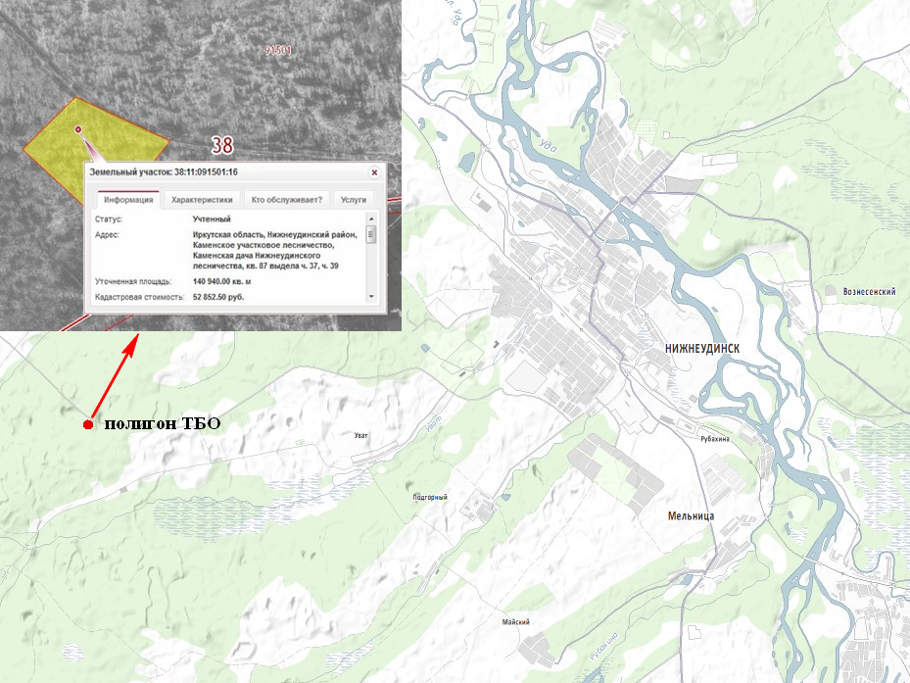

Норма накопления ТБО постоянно меняется, отражая состояние снабжения товарами и в значительной мере, зависит от местных условий.Исходя из утвержденных нормативов накопления твердых бытовых отходов, рассчитан среднегодовой объем образующихся отходов в расчетном периоде (2019 – 2023 годы). Расчетные данные представлены в таблице.

Таблица
№№ п/п | Объект образования отходов | Среднегодовая  норма образования отходов м³/год | Расчетная численность |  | Объем образования отходов,м³/год
 |  |  | 2019год | 2023 год | 2019 год | 2023 год
1. | Неблагоустроенный жилой фонд | 2,0 м³/год  на одного человека | 628 | 650 | 1256 | 1300
2. | ОГБУЗ «Нижнеудинская РБ»  Порогская участковая больница | На 1 посещение 0,07 м³/год  1,66 м³/год  на одного сотрудника | 20  36 | 30  38 | 1,4  59,76 | 2,1  63,08
3. | МКОУ «ПорогскаяСОШ» | 1,66 м³/год  на одного сотрудника  0,25м³/год  на одного учащегося | 32  74 | 35  80 | 53,12  18,5 | 58,1  20
4. | МКУК Порогского МО | 1,66 м³/год  на одного сотрудника  0,18 м³/год  на одно место | 4  200 | 4  200 | 6,64  36 | 6,64  36
6. | «Почта России» | 1,66 м³/год  на одного сотрудника | 3 | 3 | 4,98 | 4,98
7. | Администрация Порогского муниципального образования | 1,66 м³/год  на одного сотрудника | 14 | 14 | 23,24 | 23,24
9. | Магазины:  ИП Абдулова В.Ф.  ИП Усачёва И.Г.  ИП Коротченко С.А.  ИП Лашманова Т.А  ИП Михайлов В.И | 1,42 м³/год  на один м² торговой площади | 100,0  57,9  144,1  56,0  144,1 | 100,0  57,9  144,1  56,0  144,1 | 142,0  82,22  204,62  79,52  204,62 | 142,0  82,22  204,62  79,52  204,62
 | Итого: |  |  |  | 2172,62 | 2227,12

7.3. ЖИДКИЕ БЫТОВЫЕ ОТХОДЫ.
На территории Порогского муниципального образования централизованная система водоотведения отсутствует. В населенных пунктах отвод сточных вод осуществляется в выгребные ямы, надворные туалеты с последующим сбросом на рельеф.
Из выгребных ям жители заключают договора с индивидуальными предпринимателями на специальной технике вывозят.

7.4. ОТХОДЫ 1-2 КЛАССА ОПАСНОСТИ

На территории Порогского муниципального образования могут быть образованы не только ТБО или отходы, являющиеся ВМР, но и отходы, хранение которых требует особых условий, например, отходы 1 класса опасности (отработанные ртутьсодержащие лампы и приборы), которые следует передавать для обезвреживания. С целью недопущения загрязнения отходами 1 класса окружающей среды администрацией Порогского муниципального образования разработан Порядок сбора отработанных энергосберегающих ртутьсодержащих ламп на территории Порогского муниципального образования, утвержденный Постановлением главы Порогского муниципального образования от 00.00.2019г. № 0. Для этих целей определены места сбора ртутьсодержащих ламп и приборов, будет выделено специальное помещение для временного хранения в соответствии с СанПиН 2.1.7.1322-03 «Гигиенические требования к размещению и обезвреживанию отходов производства и потребления», где будет установлен металлический герметичный контейнер. В помещении должен быть водонепроницаемый пол, герметичные перегородки, обособленный вентканал.
Запрещается допускать бой, демонтаж, выброс в производственный и бытовой и вывоз на свалку РСО.
Контроль за обращением с медицинскими отходами (учет, дезинфекция, сбор) осуществляется руководством ОГБУЗ « Нижнеудинская РБ» Порогской участковой больницей.

7.5 СОДЕРЖАНИЕ И УБОРКА ПРИДОМОВЫХ И ОБОСОБЛЕННЫХ ТЕРРИТОРИЙ.

Объектами очистки являются: территории домовладений, проезды, объекты культурно-бытового назначения, территории учреждений и организаций.
Уборка придомовых территорий должна осуществляться собственниками жилья, товариществами собственников жилья или эксплуатирующими организациями.
Под придомовой территорией следует понимать земельный участок, на котором расположено здание (группа зданий) в соответствии с техническим паспортом. К придомовым территориям относятся тротуары у зданий, участки, занятые зелеными насаждениями между домами и тротуарами, въезды во дворы, территории дворов, дворовые проезды в соответствии с балансовой принадлежностью.
Уборка придомовых территорий включает:
регулярную уборку у покрытий тротуаров, дворов;
сбор твердых бытовых и крупногабаритных отходов;
уход за зелеными насаждениями.

У входа в административные здания, объекты социальной сферы, магазины установлены урны. Собственники (владельцы) предприятий торговой сети производят уборку территорий не менее 10 м по периметру объекта.
Выпас домашнего скота проводится в местах, определенных администрацией Порогского муниципального образования.
Порядок регистрации и содержания собак и кошек, организация отлова безнадзорных животных регламентированы Правилами содержания собак и кошек на территории Порогского муниципального образования, утверждёнными утвержденные Постановлением администрации Порогского муниципального образования от 01.10.2018 года №102.
и «Правилами содержания и выпаса сельскохозяйственных животных на территории Порогского муниципального образования», утверждёнными утверждённые Постановлением администрации муниципального образования района от 03.05.2018 года №57.

7.6 ТРАНСПОРТНО-ПРОИЗВОДСТВЕННАЯ БАЗА

В настоящее время в администрации Порогского муниципального образования отсутствует парк специализированной техники для уборки поселения, а также для сбора и транспортировки ТБО. Содержание поселения в чистоте и транспортировка отходов осуществляется силами администрации Порогского муниципального образования. Для сбора и вывоза ТБО используется трактор с прицепом Сбор и вывоз ТБО от населения производится два раза в год ( весной и осенью), либо вывозится личным транспортом.

8. ЭКОЛОГО-ГРАДОСТРОИТЕЛЬНЫЕ МЕРОПРИЯТИЯ.

Основными задачами, стоящими перед Администрацией Порогского сельского поселения в области обращения с отходами производства и потребления, является:
обеспечение предоставления всем физическим и юридическим лицам на территории поселения услуг по сбору, вывозу и утилизации ТБО в соответствии с действующим природоохранным законодательством;
ликвидация имеющихся и вновь образующихся несанкционированных свалок.
Установка контейнеров на территории населённых пунктов.
профилактическая работа с населением, организациями и учреждениями по вопросу недопустимости образования стихийных свалок мусора, о необходимости содержания в надлежащем состоянии своих территорий.
распространение среди населения экологических знаний, используя СМИ.

Решение этих задач позволит обеспечить функционирование системы сбора, вывоза и утилизации отходов, что позволит обеспечить улучшение качества окружающей среды и экологической безопасности на территории поселения.
Экологическая обстановка в Порогском сельском поселении в настоящее время относительно благополучная и стабильная.
В связи с этим, реализация разработанной генеральной схемы очистки территории Порогского сельского поселения, в частности обустройство контейнерных площадок и приобретение достаточного количества контейнеров позволит обеспечить функционирование системы сбора, вывоза и утилизации отходов, что благоприятно отразится на улучшении качества окружающей среды и экологической безопасности на территории поселения

8. ФИНАНСИРОВАНИЕ МЕРОПРИЯТИЙ ПО САНИТАРНОЙ ОЧИСТКЕ

Ежегодно в бюджете Порогского муниципального образования предусмотрено финансирование средств на благоустройство и санитарную очистку территории поселения.

9. ГРАФИЧЕСКАЯ ЧАСТЬ

СХЕМА РАСПОЛОЖЕНИЯ МУСОРНЫХ КОНТЕЙНЕРОВ С.ПОРОГ

Схема установки контейнеров по частному сектору разработана, но не по СанПиН 42-128-4690-88 , т.к. специфика застройки территории не предусматривала организацию сбора ТБО в контейнеры.

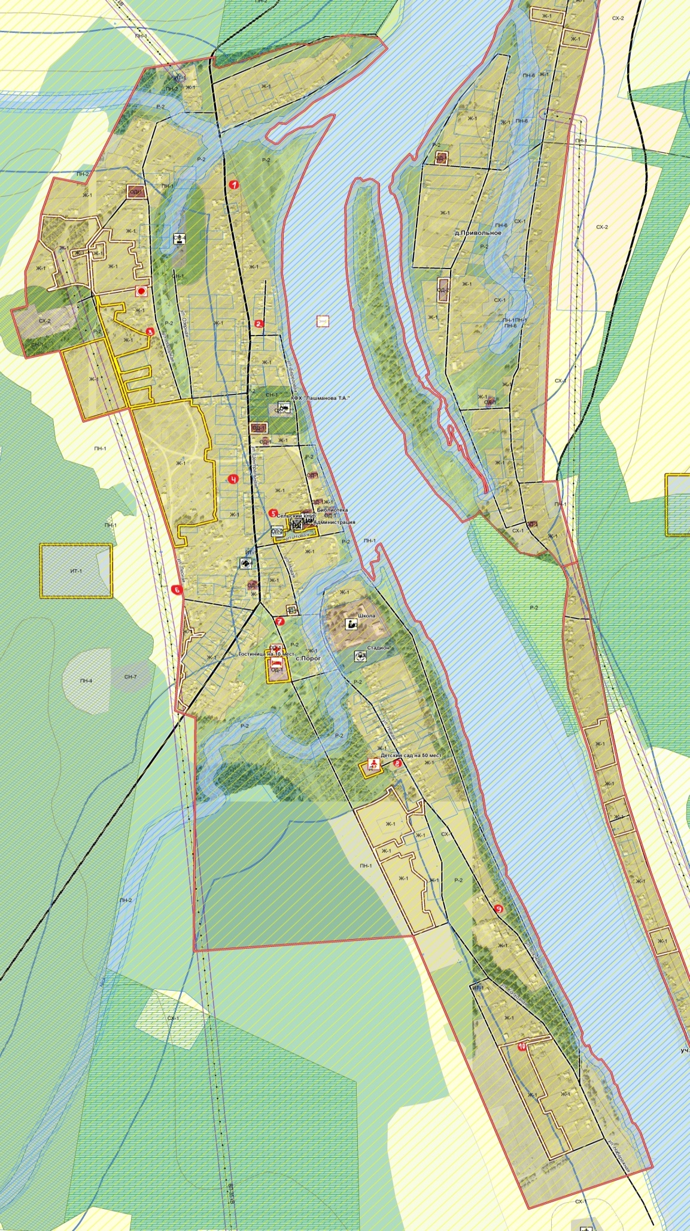
Генеральная схеме очистки территории
С. ПОРОГ
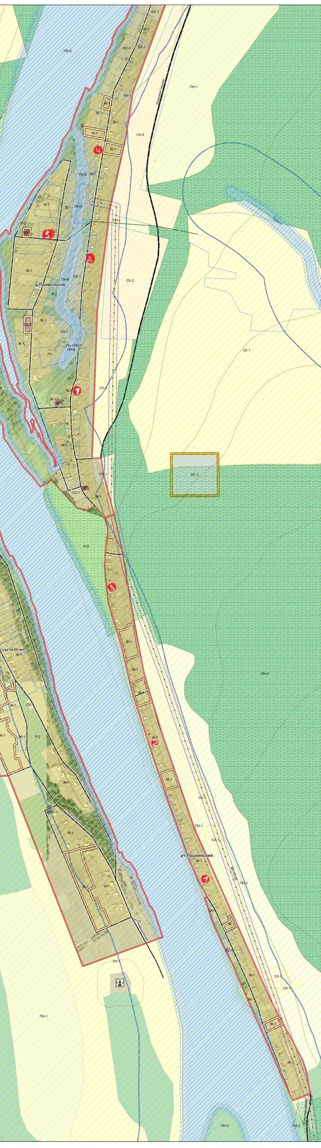д. Привольное, уч. Пушкинский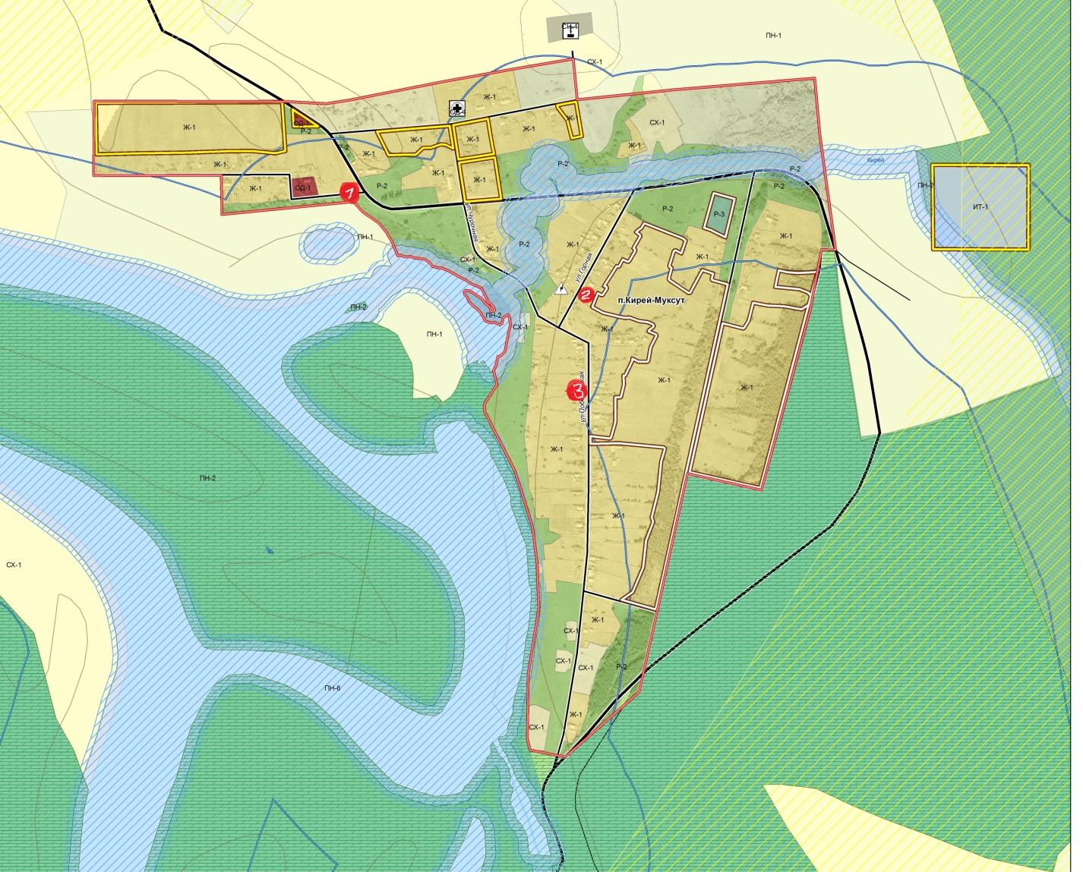
Поселок Кирей-Муксут
10. ТРЕБОВАНИЯ К УБОРКЕ ТЕРРИТОРИЙ В ЛЕТНИЙ ПЕРИОД.

Период летней уборки территории поселения устанавливается с 15 апреля по 15 ноября. В зависимости от погодных условий указанный период может быть сокращен или продлен по решению Администрации Порогского муниципального образования.
С наступлением весенне-летнего периода всем собственникам, владельцам, арендаторам земельных участков необходимо по окончании зимнего периода обеспечить на собственной и прилегающей территориях, проезжей части улиц и дорог, тротуарах, газонах, территориях парков, скверов, садов и прочих территориях уборку и вывоз мусора (отходов), смета и накопившейся за зимний период грязи на полигон ТБО.
Летняя уборка территорий включает в себя:
- качественную и своевременную уборку в летний период времени уличных и дворовых территорий поселения и содержание их в чистоте и порядке;
- систематическую очистку территорий от отходов и мусора и вывоз их на полигон ТБО;
- уборку придомовых и дворовых территорий в летний период производить с соблюдением санитарных норм.
- своевременное скашивание травы на озелененных территориях, не допуская достижения травой десятисантиметровой высоты, скошенная трава должна быть убрана в течение 3-х суток;
- содержание в чистоте и опрятном состоянии фасадов зданий и их элементов.
- установку необходимого количества урн для мусора, содержание их в чистоте и исправном состоянии обеспечивают: должностные лица организаций всех форм собственности, а также собственники, владельцы, пользователи, арендаторы земельных участков, объектов недвижимости - у входов в здания (помещения), на собственной и прилегающей территориях; организации торговли, общественного питания, бытового обслуживания и сферы услуг.
При проведении работ по летней уборке территорий запрещается:
- сброс смета, мусора, травы, листьев, веток, порубочных остатков и иных отходов на озелененные территории, в смотровые колодцы, реки, расположенные на территории поселения, а также на проезжую часть улиц, дорог и тротуары при скашивании и уборке газонов;
- вывоз и сброс смета, мусора и других отходов в несанкционированные места;
- сгребание травы, листвы и мусора к комлевой части деревьев и кустарников;
- сжигание и закапывание мусора, листвы, тары, производственных, строительных и других отходов на территории поселения, не отведенной для этих целей.

11. ТРЕБОВАНИЯ К УБОРКЕ ТЕРРИТОРИЙ В ЗИМНИЙ ПЕРИОД

Период зимней уборки территории Порогского муниципального образования устанавливается с 15 ноября по 15 апреля. В зависимости от погодных условий указанный период может быть сокращен или продлен по решению администрации поселения.
С наступлением осенне-зимнего периода всем собственникам, владельцам, арендаторам земельных участков необходимо производить:
- Обработку проезжей части улиц, пешеходных дорожек и территорий противогололедными материалами (песок). При угрозе повсеместного гололеда обработка (посыпка) территорий должна осуществляться до начала выпадения осадков. В первую очередь обрабатываются наиболее опасные участки дорог, перекрестки, подходы к остановкам общественного транспорта и т.п.;
- Механизированную уборку снега при толщине снежного покрова на проезжей части автомобильных дорог более трех сантиметров. В периоды снегопадов, гололедицы и образования снежного наката на проезжей части автомобильных дорог должно быть обеспечено беспрепятственное движение транспорта с разрешенной скоростью. Автомобильные дороги районного и областного значения обслуживаются подразделениями дорожной службы Иркутской области. Муниципальные дороги общего пользования, расположенные в границах жилой застройки, очищаются от снега и обрабатываются противогололедными средствами силами Порогского муниципального образования.
- Формирование снежных валов с соответствующими промежутками между ними. Местом временного складирования снега, счищаемого с проезжей части и тротуаров, является прилотковая часть дороги;
- Очистка крыш, карнизов жилых домов и административных зданий от снега, ледяных наростов, удаление наледей и сосулек осуществляется собственниками зданий и сооружений. Указанные работы производятся только в светлое время суток. При производстве работ следует применять меры, обеспечивающие безопасность пешеходов (установка ограждения или наличие дежурных), сохранность деревьев и кустарников, линий электропередач, связи и т.д.
- Зимняя уборка территорий, предусматривающая работы, связанные с ликвидацией скользкости, удалением снега и снежно-ледяных образований, не снимает с хозяйствующих субъектов обязанности производить уборку территорий от мусора и иных загрязнений.
При проведении работ по зимней уборке территорий запрещается:
- Сдвигание снега к стенам зданий, строений и сооружений;
- Сдвигание снега на проезжую часть улиц, дорог и другие территории с территорий организаций, предприятий, от жилых домов и других мест;
- Посыпка технической солью или обработка солевым раствором тротуаров и проезжей части улиц при гололеде.

12.МЕРОПРИЯТИЯ ПО САНИТАРНОЙ ОЧИСТКЕ ТЕРРИТОРИИ

Одним из первоочередных мероприятий по охране территории от загрязнений является организация санитарной очистки территории поселения, хранение отходов в специально отведенных местах с последующим размещением на полигоне ТБО.
Генеральной схемой предусмотрены следующие мероприятия по санитарной очистке территории Порогского муниципального образования:
- организация планово-регулярной системы очистки населенных пунктов, своевременного сбора и вывоза отходов на полигон ТБО с территории Порогского муниципального образования, предусмотренный к размещению Схемой территориального планирования Порогского муниципального образования;
- сбор, транспортировка и обезвреживание всех видов отходов;
- организация уборки территорий от мусора, снега;
- ликвидация несанкционированных свалок, с последующим проведением рекультивации территории, расчистка захламленных участков;
- организация сбора и удаление вторичного сырья;
- организация оборудования контейнерных площадок.
Учитывая преимущественно индивидуальный характер застройки, в местах утилизации предполагается утилизировать порядка 60% от всего объема ТБО, остальной объем отходов будет перерабатываться на приусадебных участках, и использоваться в виде компоста как удобрение.
Объем образующихся отходов в Порогском муниципальном образовании, с учетом степени благоустройства территории и проектной численности населения 628 человек, на конец расчетного срока составит около 2172,62 куб.м
Размер земельного участка устанавливаетсяиз расчета 0,04 га на 1 тыс. тонн твердых бытовых отходов в соответствии с СП 42.13330.2011. Свод правил. "Градостроительство. Планировка и застройка городских и сельских поселений. Актуализированная редакция СНиП 2.07.01-89*.
Сбор, временное хранение, обеззараживание, обезвреживание и транспортирование отходов, образующихся в организациях при осуществлении медицинской и/или фармацевтической деятельности, выполнении лечебно-диагностических и оздоровительных процедур, а также размещение, оборудование и эксплуатация участка по обращению с медицинскими отходами, санитарно-противоэпидемический режим работы при обращении с медицинскими отходами должны осуществляться согласно СанПиН 2.1.7.2790-10 "Санитарно-эпидемиологические требования к обращению с медицинскими отходами".
Сбор, утилизация и уничтожение биологических отходов на территории муниципального образования должна осуществляться в соответствии с Ветеринарно-санитарными правилами сбора, утилизации и уничтожения биологических отходов, утвержденными Главным государственным ветеринарным инспектором Российской Федерации 04.12.1995 № 13-7-2/469. Ветеринарно-санитарные правила сбора, утилизации и уничтожения биологических отходов являются обязательными для исполнения владельцами животных независимо от способа ведения хозяйства, а также организациями, предприятиями (в дальнейшем организациями) всех форм собственности, занимающимися производством, транспортировкой, заготовкой и переработкой продуктов и сырья животного происхождения.

11.СОВРЕМЕННОЕ СОСТОЯНИЕ СИСТЕМЫ САНИТАРНОЙ ОЧИСТКИ И УБОРКИ

Одним из приоритетных направлений природоохранной политики является обеспечение защиты окружающей среды от опасного воздействия отходов, образующихся в процессе производственной деятельности предприятий (организаций), и твердых бытовых отходов (ТБО) от населения.
На территории Порогского муниципального образования нет санкционированных свалок, для организации сбора и складирования бытовых отходов и мусора.
Уборка улиц от снега в зимнее время в поселениях территории муниципального образования производится механизированным способом. Для проведения очистки дорожного покрытия от снега применяетсягрейдер заключается договор с дорожной службой.
Снег с территории административных зданий и торговых объектов убирается собственниками данных объектов. Уборка снега от дворов и частных домовладений осуществляется собственниками пользователями жилых помещений.

СОДЕРЖАНИЕ И УБОРКА ПРИДОМОВЫХ И ОБОСОБЛЕННЫХ ТЕРРИТОРИИ

Объектами очистки являются территории домовладений, проезды, объекты культурного бытового назначения, территории учреждений и организаций.
Общая протяженность дорог Порогского муниципального образования составляет 23,4., гравийные и частично покрытые асфальтом. Уборка улиц в зимний период от снега и наката осуществляется грейдером.
Уборка улиц, кюветов, съездов, площадок, территорий прилегающих к объектам и домовладениям, в летний период времени осуществляется юридическими и физическими лицами, в ведении или собственности которых находятся данные территории.Незакрепленные территории, требующие уборки, обслуживаются силами администрации Порогского муниципального образования с привлечением лиц, направленных для выполнения общественных работ уполномоченными службами. У входа в административные здания, объекты социальной сферы, магазины установлены урны. Собственникиобъектов торговли обеспечивают содержание территории прилегающей к объектам не менее 10 метров по периметру объекта.
Выпас сельскохозяйственных животных осуществляется в специально отведенных администрацией муниципального образования местах.
В целях решения вопросов по уборке и содержанию в чистоте мест общего пользования, благоустройства и озеленения территории населенных пунктов поселения Решением Думы Порогского муниципального образования от 29 июня 2018 года утверждены «Правила благоустройства территории Порогского муниципального образования».

ОСНОВНЫЕ ПРОБЛЕМЫ И НЕДОСТАТКИ СИСТЕМЫ САНИТАРНОЙ ОЧИСТКИ ТЕРРИТОРИИ ПОРОГСКОГО МУНИЦИПАЛЬНОГО ОБРАЗОВАНИЯ

У части населения отсутствует культура обращения с бытовыми отходами в результате чего часть населения не вывозит ТБО, строительный мусор и другие отходы на полигон, а выбрасывает его вдоль дорог, на пустырях и близлежащих лесных массивах, устраивая не санкционированные навалы мусора.
Отсутствует разработанная система снижения объема отходов, сортировка поступающих на утилизацию отходов (раздельный сбор, сортировка, вторичное использование).
Площадки сбора мусора не обустроены согласно требований санитарных норм.

ПУТИ РЕШЕНИЯ ПРОБЛЕМ В СФЕРЕ САНИТАРНОЙ ОЧИСТКИ

Несанкционированные свалки ликвидируются по мере обнаружения
Ликвидация не санкционированных свалок ТБО расположенных в границах жилой застройки и прилегающих лесных массивах, в связи с несоответствием санитарным требованиям с последующим проведением рекультивации земель.
организация планово-регулярной системы очистки населенных пунктов поселения, своевременного сбора и вывоза отходов на санкционированный полигон ТБО;
сбор, транспортировка и обезвреживание всех видов отходов;
организация плановой уборки территорий от мусора, снега;
организация раздельного сбора отходов и удаление вторичного сырья;
организация оборудования контейнерных площадок для селективного сбора отходов согласно требований санитарных норм и увеличение их количества;
профилактическая работа с населением, организациями и учреждениями по вопросу недопустимости образования стихийных свалок мусора и промышленных отходов, о необходимости содержания в надлежавшем состоянии своих территорий;
распространение среди населения экологических знаний с использований средств массовой информации, наглядной агитации, раздаточных материалов.
Решение этих задач позволит обеспечить функционирование системы сбора, вывоза и утилизации отходов, что в свою очередь повлияет на качество окружающей среды и экологической безопасности на территории Порогского муниципального образования.
Экологическая обстановка в Порогском муниципальном образовании в настоящее время относительно благополучная и стабильная

Глава Порогского
муниципального образования
О.В. Усачева

